***Lenguajes de programación 4***

***Alumno:*** *Manuel Enrique*

*Ramirez Lopez*

***Modulo*** *5*

***Actividad 2***

***Unidad*** *5*

***Fecha de entrega:***

*19/11/2021*

***Reporte de programa Imagen código***

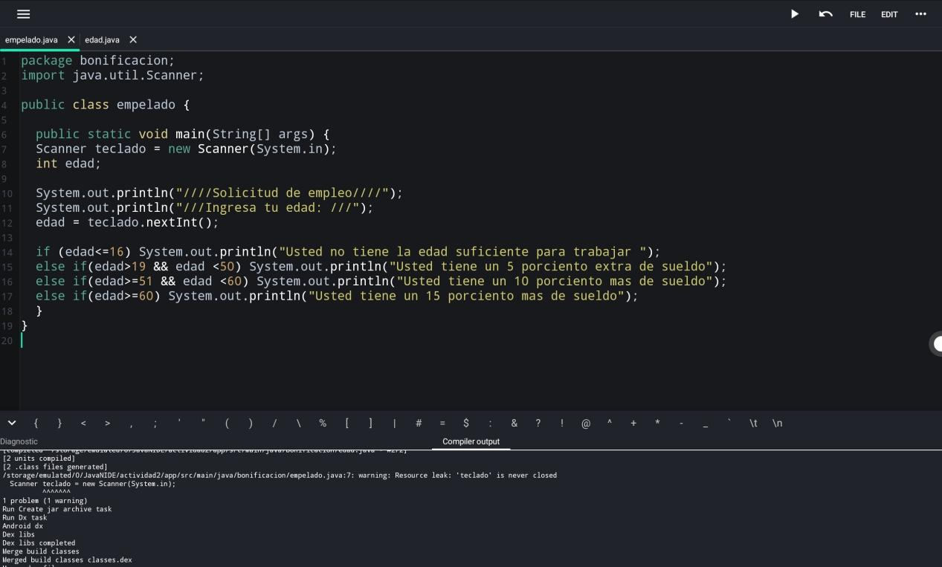

Imagen salida de datos para cada uno de los pasos

1. No cumple con la edad requerida para el ingreso

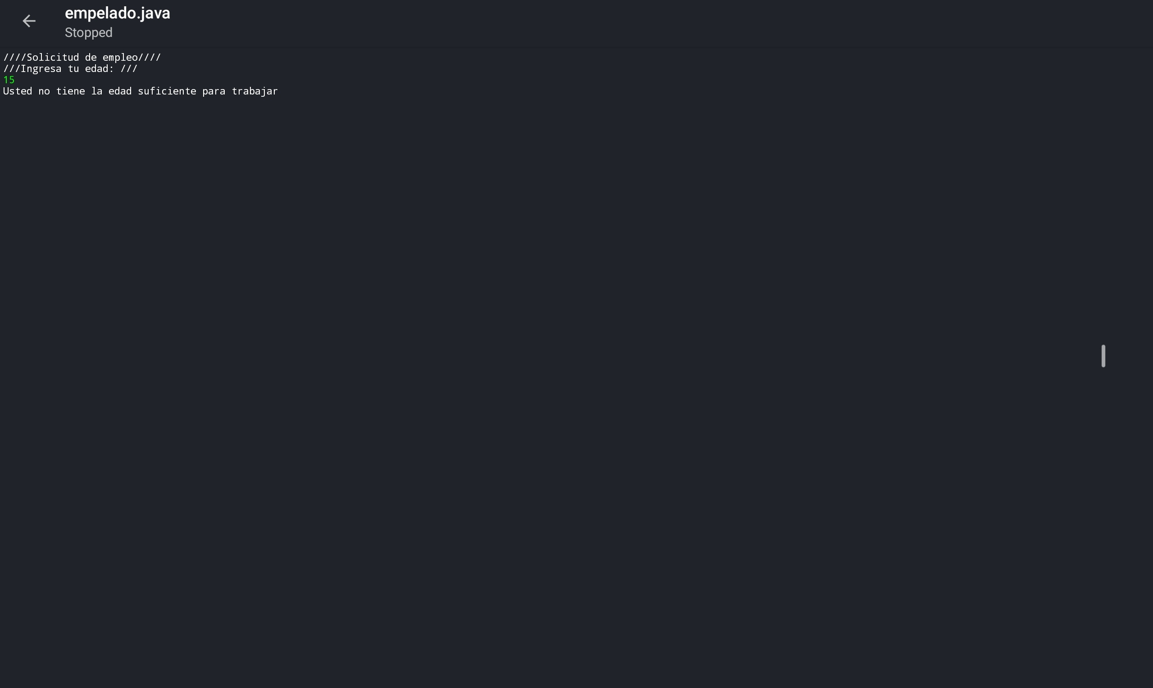

1. Edad adulta aumento de 5%

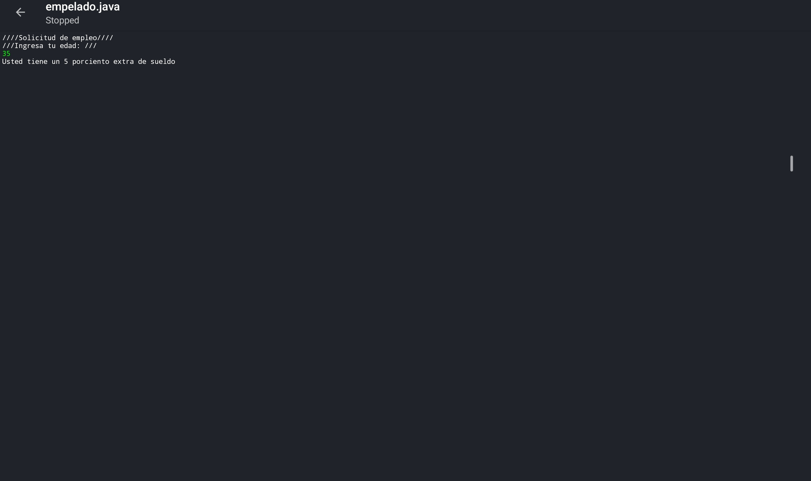

1. Edad adulto mayor

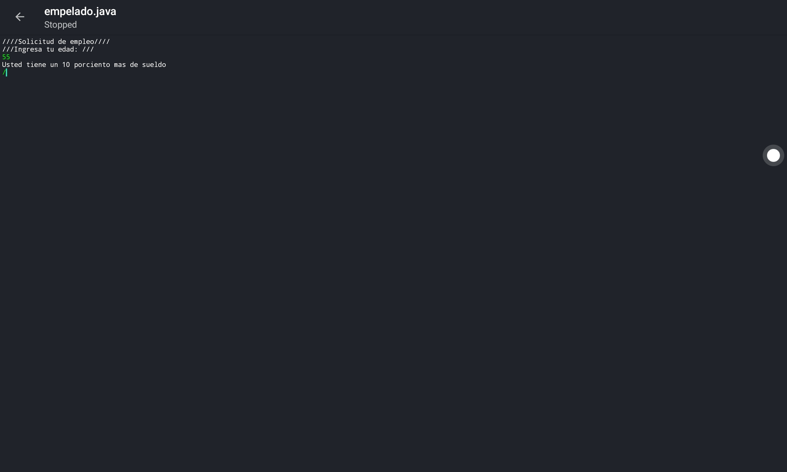

4-Adulto mayor = experiencia

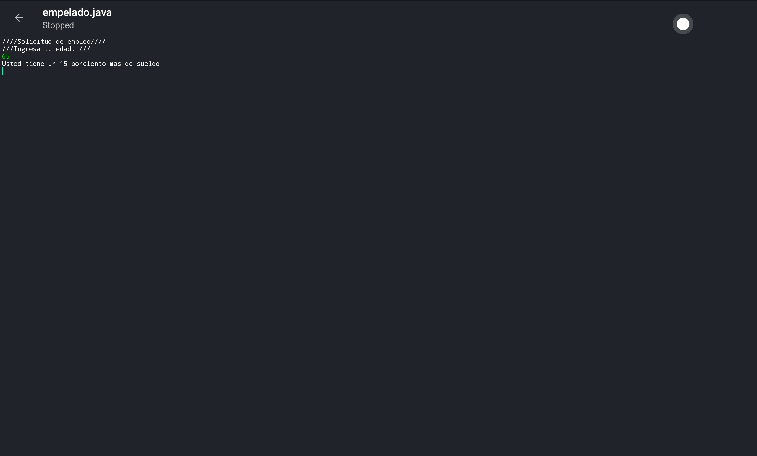

***Código fuente***

package bonificacion;  
import java.util.Scanner;  
  
public class empelado {  
  
public static void main(String[] args) {  
Scanner teclado = new Scanner(System.in);  
int edad;  
  
System.out.println("////Solicitud de empleo////");  
System.out.println("///Ingresa tu edad: ///");  
edad = teclado.nextInt();   
  
if (edad<=16) System.out.println("Usted no tiene la edad suficiente para trabajar ");  
else if(edad>19 && edad <50) System.out.println("Usted tiene un 5 porciento extra de sueldo");  
else if(edad>=51 && edad <60) System.out.println("Usted tiene un 10 porciento mas de sueldo");  
else if(edad>=60) System.out.println("Usted tiene un 15 porciento mas de sueldo");  
}  
}